数据库

数据库的类型：
关系型数据库：mariaDB，SQLite,SQL Server ,MySQL ,ORACLE PostgreSQL
非关系型数据库 NoSQL , mongoDB , HBASE , redis , CouchDB , Cassandra , Neo4j
可分为：文档型，key-value型，列式数据库，图形数据库

SQL语言：
DQL：数据查询语言 对数据进行查询，如select
DML：数据操作语言，对数据进行增加、修改、删除，如insert,update,delete
TPL：事务处理语言，对事务进行处理，包括begin transaction,commit,rollback
DCL：数据控制语言，进行授权与权限回收，如grant, revoke
DDL：数据定义语言，进行数据库、表的惯例，如create,drop
CCL：指针控制语言，通过控制指针完成表的操作，如declare curcor

数据类型：
整数：int 、bit
小数：decimal
字符串：varchar 、 char
日期类型：date、time、datetime
枚举类型
特别说明：
1.decimal表示浮点数，如decimal（5.2）表示共5位数，小数占两位
2.字符串text表示存储大文本，当字符大于4000时推荐使用
3.对于图片，视频，音频等文件，不存储在数据库中，而是上传到服务器上，数据库保存文件的路径
博客：http://blog.csdn.net/anxpp/article/details/51284106

约束
主键 primary key：物理上存储的顺序
非空not null：此字段不允许填写空值
唯一unique：此字段不允许重复
默认default：当不填写此值时会使用默认值
外键foreign key：存储别的表的主键的列叫外键，不能插入别的表的主键之外的元素

基本操作 详见菜鸟教程
查看所有数据库
Show databases;（记得使用分号）

使用数据库
Use 数据库名;

查看当前使用的数据库
Select database();

创建数据库
Create database 数据库名;

删除数据库
Drop database 数据库名;

查看数据表
Show tables；

创建数据表
Create table 数据表名(id int, name varchar(30))

查看表结构
Desc 数据表名

修改表——添加字段
Alter table 表名 add 列名 类型；
Alter table student add birthday datetime;

修改表——修改字段：不重命名
Alter table 表名 modify 列名 类型及约束；
Alter table students modify biethday date;

数据的增删改查
增
Insert into 数据表名 values(0,各类属性)
Insert into 数据表名 values(null,各类属性)
Insert into 数据表名 values(default,各类属性)
枚举的下标从1开始
部分插入
Insert into 表名(列名，列名) values(第一行对应值1，第1行对应值2)，(第二行对应值1，第二行对应值2)
部分插入，不可为空的列必须有值，可以为空的列自动填充default或null

多行插入
Insert into 数据表名 values(default,各类属性)，（各类属性）

修改和同时修改
Update 表名 set 列名=值，列名=值 where 条件；

查询
Select * from students where 条件;
星号表示选择所有的字段

查询指定列
Select 列名，列名 from 表名；

查询显示别名
Select 列名 as 别名，列名 as 别名 from 表名；

删除（真正删除）
Delete from students;整个表的数据都删了
Delete from student where 条件：

逻辑删除
设置is_delete列，为0表示没删除，为1表示已经删除，类型为bite
Alter table students add is_detele bit default 0;
Update students set is_detele=1 where 条件;

查询
比较运算符
Select ... from 表名 where ...

逻辑运算符
And or not

模糊查询
Like %替换一个或者多个或0个 _替换1个
Select name from students where name like ”小% ”;
Select name from students where name like ”%小% ”;
Select name from students where name like ”小__ ”;
Rlike 正则表达式
Select name from students where name rlike “^周.*”;

范围查询
In(1,2,3)表示在一个非连续的范围内
Select name,age from students where age in (12,18,34)

No in 不在非连续的范围之内
Select name,age from students where age not in (12,18,34)

Between ... and ...表示在一个连续的范围内
Select name , age from students where age between 18 and 34;

Not between ... and ...

判断为空
Is null
Select name,age from students where age is null;

Is not null

排序
先select 再在后面加上order by
Select * from students where (age between 18 and 34) and gender=1 order by age;
Order by 字段 asc 从小打大
Order by 字段 desc 从大到小

Order by 多个字段
Select * from students where (age between 18 and 34) and gender=1 order by age，id desc;

分页 limit
先select再在后面加上limit 个数；
Select * from students where (age between 18 and 34) and gender=1 limit 2;

先Select再在后面加上 limit start , count;
Select * from students where (age between 18 and 34) and gender=1 limit 0 , 5;从第0开始的5个
Select * from students where (age between 18 and 34) and gender=1 limit count*(n-1) , 2;显示第n页的数据每页两个数据

Limit在group by后面
Select * from students where gender=2 limit 2,2;

连接查询
内连接格式：select ... from 表A inner join 表B on 条件;
Select students.name,class.name from students inner join class on students.cls_id=class.id;
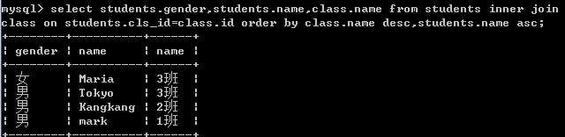
左连接格式：select ... from 表A inner join 表B on 条件;
以左边的表A为基准，表A中不满足条件的显示NULL
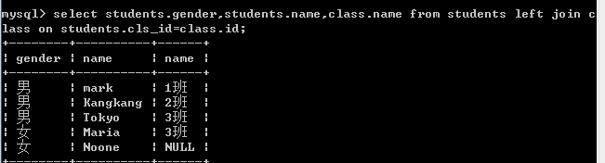

连接查询时的筛选：select ... from 表A inner join 表B on 条件 where /having 条件;
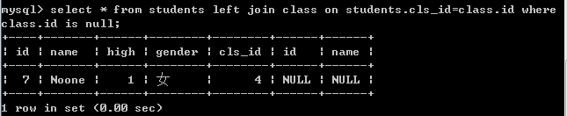

新生成的表里面一般使用having 条件.

http://demo.lantenzhijia.com/2014/city0605

mysql 慢查询

数据库设计的范式
范式1：强调的是列的原子性，即列不能够再分成其他几列
范式2：包含范式1，并且必须有一个主键，没有包含在主键中的列必须完全依赖于主键，而不能只依赖于主键的一部分
范式3：包含范式2，并且不能存在：非主键A依赖于非主键B，非主键B依赖于主键的情况
- R模型
某些功能
Distinct 查询一个集合
Select distinct 字段 from goods;

